参考資料１

第３期大阪府がん対策推進計画
（がんの1次予防、２次予防関係 抜粋版）

第３章 大阪府におけるがんの現状と課題

２ 大阪府のがん対策の現状と課題

(1) がん予防・早期発見
▽ 喫煙、飲酒、食事、運動などの生活習慣を改善することにより、避けられるがんを防ぐことが大切です。子どもの頃からがんに対する正しい知識などを学ぶ、がん教育の充実が求められます。
▽ 大阪府のがん検診受診率は年々向上していますが、依然として全国最低レベルにあり、受診率向上に向けた取組みが必要です。また、早期発見につながるよう精密検査受診率の向上など、検診精度の維持向上が必要です。
▽ 肝炎ウイルス検査陽性者の重症化を予防することが肝がんの減少につながることから、肝炎ウイルス検査の陽性者への精密検査の受診勧奨、肝疾患診療連携拠点病院を中心とする医療提供体制の充実が必要です。

①がんの１次予防（避けられるがんを防ぐ）
ア たばこ対策（注7）
○大阪府における習慣的喫煙者の割合（喫煙率）は、男女合計で19.9%であり、日本全国における喫煙率の19.8%とほぼ同じとなっています。喫煙率は、男性の喫煙率は30.4％（全国の都道府県で高い方から順に3１位）で30歳代（38.0％）が特に高く、女性では10.7％（全国6位）で50歳代（15.7％）が特に高く、日本全国と比べても大阪府では女性の喫煙率が高くなっています。

○喫煙は、心筋梗塞、脳卒中などの循環器疾患、慢性閉塞性肺疾患（COPD）（注８）、ぜんそくといった呼吸器疾患だけでなく、肺がん、食道がん、鼻腔・副鼻腔がん、口腔・咽頭がん、喉頭がん、肝臓がん、胃がん、膵臓がん、膀胱がん、子宮頸がんなど多くの部位のがんのリスク因子になると指摘されています。

○受動喫煙によって非喫煙者の肺がんリスクが約３割上昇すること等が、平成28（2016）年８月にまとめられた国の検討会報告書の中で報告され、受動喫煙と肺がん等の疾病の因果関係を含め受動喫煙の健康への影響が明らかになっています。

○がん予防には、喫煙率減少と受動喫煙防止対策の充実が必要です。喫煙行動と受動喫煙が健康に与える影響を正しく理解し、禁煙等、適切な行動を促進するとともに、受動喫煙の防止に向けた取組みが求められます。
（注7）たばこ
本計画の受動喫煙防止対策の対象となるたばこは、健康増進法の規定を踏まえた取扱いとします。
（注8）慢性閉塞性肺疾患（COPD：chronic obstructive pulmonary disease）
たばこの煙など有害物質を長期に吸入することで生じる肺の病気であり、喫煙習慣を背景に、働く世代以降に発症する生活習慣病です。
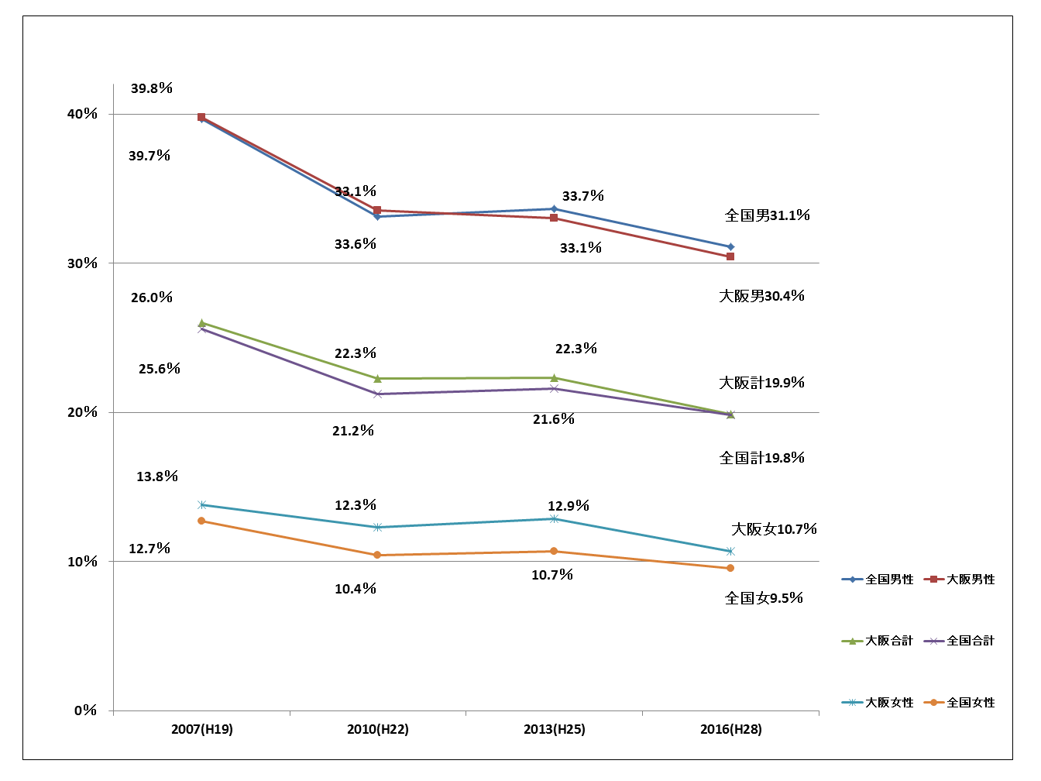
図表8：喫煙率（20歳以上）（大阪府・全国）

出典：国民生活基礎調査
イ 喫煙（受動喫煙を含む）以外の生活習慣
○避けられるがんを予防するには、飲酒、食事、運動などの生活習慣を改善することも重要です。しかし、生活習慣病のリスクを高める量を飲酒している者の割合は男性、女性とも５０歳代において、その割合が最も高くなっています。また、野菜や食塩摂取量は大きな改善が見られず、国の目標値に達していません。

ウ がんに関する感染症対策
○発がんに寄与する因子としては、ウイルスや細菌の感染は、男性では喫煙に次いで２番目、女性では最も発がんに大きく寄与する因子となっています。発がんに大きく寄与するウイルスや細菌としては、子宮頸がんの発がんと関連するヒトパピローマウイルス（ＨＰＶ）（注9）、胃がんと関連するヘリコバクター・ピロリ（注10）等があります。

○子宮頸がん予防ワクチンの接種については、現在、積極的な接種勧奨が差し控えられています。国が科学的知見を収集した上で総合的に判断していくこととしています。また、ヘリコバクター・ピロリの除菌による胃がん発症予防における有効性については、国において内外の知見を基に検討しています。
（注9）ヒトパピローマウイルス
ヒトパピローマウイルスは、性経験のある女性であれば50％以上が生涯で一度は感染するとされている一般的なウイルスです。しかしながら、子宮頸がんを始め、肛門がん、膣がんなどのがんや尖圭コンジローマ等多くの病気の発生に関わっていることが分かってきました。特に、近年若い女性の子宮頸がんのり患が増えていることもあり、問題視されているウイルスです。
（注10）ヘリコバクター・ピロリ
胃の中でも生息できる細菌であり、50歳代以上の日本人の40%以上が感染していますが、若年者の感染率は減少が続いています。胃がんの危険因子として注目されています。
図表9：全がん死亡における各リスク要因の人口寄与危険割合（％）

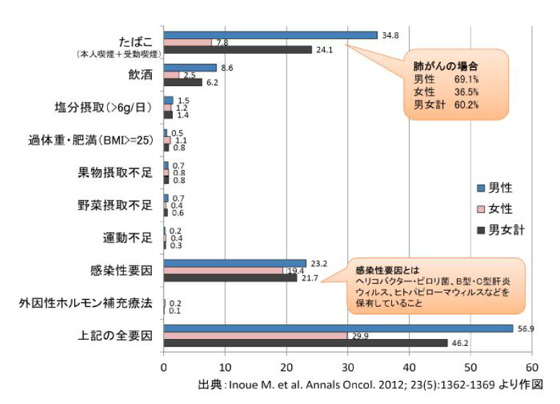

出典：Inoue M. et al. Annals Oncol. 2012; 23(5):1362-1369より作図

エ がん教育
○がんに対する正しい知識や、がんを予防するための規則正しい生活習慣などを子どもの頃から、身につけることが重要です。

○大阪府教育庁においては、平成26（2014）年度から平成28（2016）年度まで、がん専門医等の協力のもとで教材等を作成し、府立高等学校及び市立中学校をモデル校として研究授業等を実施しました。新学習指導要領は、中学校においては平成3３（2021）年度から全面実施、高校においては平成3４（2022）年度から年次進行で実施される予定です。教員が、学校におけるがん教育を行えるよう、がんに対する正しい知識習得に取組む必要があります。

○また、大阪府がん対策基金を活用し、平成27（2015）年度から、中学校において、がん専門医や地域の医師等の外部講師による、がん教育を実施しています。引き続き、がん教育の普及のため、外部講師の活用を拡充させることが必要です。

②がんの早期発見、がん検診（がんの２次予防）
ア 検診受診率等
【検診受診率等の状況】
○がんを早期発見し、適切な治療につなげるには、科学的根拠に基づき有効性（がんによる死亡の減少）が確認されたがん検診を多くの人に適切に実施することが重要です。

○住民を対象とした対策型検診（注11）を実施している市町村では、受診促進を図るため、土日検診などの受診環境整備、効率的・効果的な受診勧奨・再勧奨等に取り組んできました。検診受診率は年々向上しているものの、依然として全国最低レベルの状況にあります。引き続き、受診率向上につながる取組みの充実が必要です。

○また、精密検査が必要と判定された受診者が、実際に精密検査を確実に受診することが必要です。府内市町村における精密検査受診率（精密検査受診者数／要精密検査者数）は、全国に比べて高くなっていますが、さらなる向上につながる取組みが必要です。
図表10:第２期大阪府がん対策推進計画におけるがん検診受診率目標値と実績値推移

 | 胃がん  検診 | 大腸がん  検診 | 肺がん  検診 | 乳がん  検診 | 子宮頸がん  検診
平成22（2010）年 | 23.0％  （47位） | 19.5％  （47位） | 16.4％  （47位） | 32.5％  （46位） | 33.0％  （45位）
平成25（2013）年 | 30.2％  （4７位） | 29.8％  （4７位） | 32.3％  （4７位） | 35.7％  （4６位） | 37.1％  （45位）
平成28（2016）年 | 33.7％  （46位） | 34.4％  （44位） | 36.４％  （46位） | 39.0％  （43位） | 38.５％  （39位）
平成28（2016）年  全国平均 | 40.9％ | 41.4％ | 46.2％ | 44.9％ | 42.3％
第２期大阪府  計画での目標値 | 40％ | 30％ | 35％ | 40％ | 35％
※受診率は40～69歳（子宮頸がんは20～69歳）で算出したもの。
また、胃がん・大腸がん・肺がんは過去１年以内の、乳がん・子宮頸がんは過去２年以内の受診率。
※平成28（2016）年の全国平均及び順位は熊本県を含まず。
出典：国民生活基礎調査
（注11）対策型検診
集団全体の死亡率減少を目的として実施するものを指し、公共的な予防対策として行われます。このため、有効性が確立したがん検診を選択し、利益は不利益を上回ることが基本条件となります。わが国では、対策型検診として市区町村が行う住民検診（胃がん、大腸がん、肺がん、乳がん、子宮頸がん）が該当します。
図表11：大阪府におけるがん検診の精密検査受診率の推移と許容値推移

 | 胃がん  検診 | 大腸がん  検診 | 肺がん  検診 | 乳がん  検診 | 子宮頸がん  検診
平成22（2010）年度 | 83.8％  （21位） | 63.5％  （40位） | 81.8％  （27位） | 92.7％  （21位） | 80.7％  （15位）
平成25（2013）年度 | 83.9％  （24位） | 68.8％  （３１位） | 85.2％  （２１位） | 91.6％  （８位） | 77.6％  （21位）
平成26（2014）年度 | 85.7％  （17位） | 70.2％  （30位） | 87.6％  （14位） | 93.4％  （９位） | 82.4％  （16位）
平成26（2014）年度  全国平均 | 80.9％ | 68.3％ | 80.3％ | 85.4％ | 72.5％
許容値（注12） | 70％以上 | 70％以上 | 70％以上 | 80％以上 | 70％以上
※精密検査受診率は40～74歳（子宮頸がんは20～74歳）で算出したもの。
出典：国立がん研究センターがん情報サービス「がん登録・統計」がん検診のプロセス指標（住民検診）

【がん検診を受診しない理由】
○がんに関する知識とがん検診の受診状況の関係を見ると、がんと生活習慣の関連性や喫煙リスク等がんに関する知識がある人ほど、がん検診を受診している傾向がみられます。また、がん検診を受けない理由として、「がんが心配な時は、その都度、医療機関を受診すればよい」という回答をした人も多くみられることから、がんやがんの予防に関する正しい知識の普及啓発が必要です。

○がん検診を受けない理由として、経済的な負担を挙げている人が多くみられますが、がん検診は安価で受診できることが知られていない可能性が高いと考えられます。また、「受診する時間がないから」と回答した人も多くみられることから、がん検診の普及啓発や利便性に配慮した受診環境整備の充実が必要です。

（注12）許容値
精度管理のために国が定める「最低限の基準」として位置づけられた値です。
図表12：がんに関する知識とがん検診の受診状況の関係
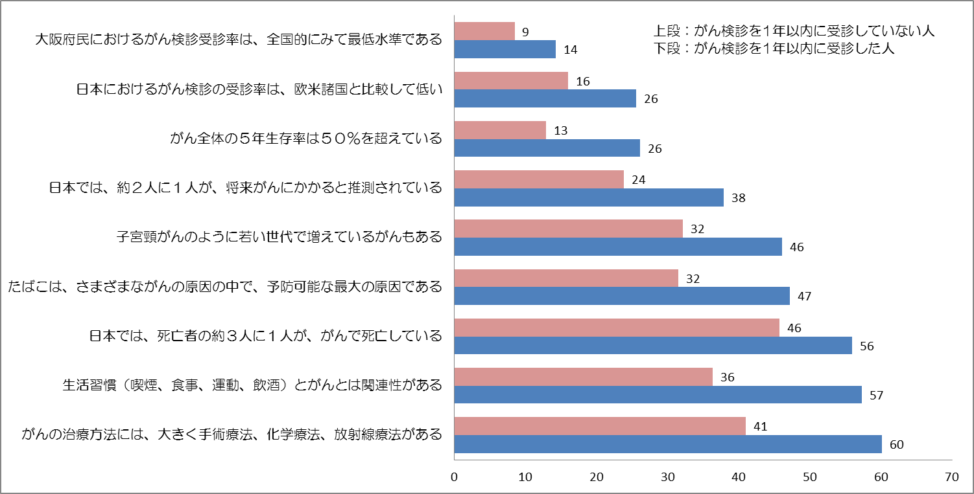
出典：がん・がん検診に対する府民の意識と行動に関する調査

図表13:がん検診を受けていない理由（複数回答）
全 体 | 回答数
 | 1,183
がん検診そのものを知らないから | 45
うっかり受診するのを忘れてしまっているから | 49
受診する時間がないから | 120
受診する場所が不便だから（近くに受診できる場所がないから） | 67
費用がかかるため、経済的に負担になるから | 197
健康状態に自信があり、必要性を感じないから | 65
検査に伴う苦痛に不安があるから | 65
がんが心配な時は、その都度医療機関を受診すればよいと思うから | 71
他疾患で医療機関を受診した際に、気になるところがあれば検査  （血液・ＣＴ・レントゲン等）を受けるようにしているから | 64
がんと診断されるのが怖いから | 62
恥ずかしいから | 9
がん検診を受けても、見落としがあると思っているから | 24
２年に１度は受診しているから | 53
その他 | 21
特に理由はない・わからない | 271
出典：がん・がん検診に対する府民の意識と行動に関する調査

イ がん検診の精度管理等
○信頼性の高いがん検診を実施するには、徹底した精度管理が不可欠です。府の精度管理センター事業（注13）の実施を通じて、精度を適切に管理している市町村は増加していますが、十分とは言えません。府内における、がん検診の精度管理体制のさらなる充実が必要です。

○一方、国の「がん予防重点教育及びがん検診実施のための指針」（以下、「指針」という）に定められていないがん検診（PSAによる前立腺がん検診（注14）、胃がんのABC検査（注15）、乳がんの超音波検査・視触診単独による検診など）については、検診による偶発症や過剰診断等の不利益ががんの早期発見等の利益を上回る可能性があるなど、有効性が確認されていないため、対策型検診として実施することは大きな問題があります。国の指針に基づいたがん検診の実施体制をより一層充実させることが重要です。
図表14:国の指針に基づくがん検診の基準
厚生労働省が策定したがん検診の基準
（基準であるため、各市町村で異なる場合があります。）
厚生労働省が策定したがん検診の基準
（基準であるため、各市町村で異なる場合があります。）

種類 | 検診内容 | 対象者 | 受診間隔
胃がん検診 | 問診に加え、胃部エックス線検査又は胃内視鏡検査のいずれか | ５０歳以上  ※当分の間、胃部エックス線検査については40歳以上に対して実施可 | ２年に1回  ※当分の間、胃部エックス線検査については年1回実施可
子宮頸がん検診 | 問診、視診、子宮頸部の細胞診及び内診 | ２０歳以上 | ２年に１回
肺がん検診 | 質問（問診）、胸部エックス線検査及び喀痰細胞診 | ４０歳以上 | 年1回
乳がん検診 | 問診及び乳房エックス線検査（マンモグラフィ）  ※視診、触診は推奨しない | ４０歳以上 | ２年に１回
大腸がん検診 | 問診及び便潜血検査 | ４０歳以上 | 年1回
出典：厚生労働省 がん検診ホームページより抜粋

ウ 職域におけるがん検診
○国民生活基礎調査によると、がん検診受診者のうち、職域における受診者は、40～70％程度いるとされていますが、医療保険者や事業主が任意で実施しているものであり、検査項目や対象年齢等実施方法は様々です。また、対象者数や受診者数等の実態把握が現状ではできないため受診率の算定や精度管理を行うことができないなどの課題があります。職域において、科学的根拠に基づくがん検診が実施され、実態把握できるよう、国や医療保険者等と連携して取り組む必要があります。

(4) がん対策を社会全体で進める環境づくり
▽ がん対策を社会全体で推進するためには、医療関係団体や医療保険者、患者会及び患者支援団体、企業、マスメディアなど、社会全体で、がん患者や家族への理解を深める普及啓発や支援体制の構築が必要です。
▽ 大阪府がん対策基金の効果的な活用や、がん患者団体等との連携を図る必要があります。

①社会全体での機運づくり
○平成23（2011）年に施行した「大阪府がん対策推進条例」では、「府民をがんから守り、健康な生活を送ることができるよう努めるとともに、がんになっても社会での役割を果たすことができ、お互いに支えあい、安心して暮らしていける地域社会を実現すること」をめざすと明記しています。

○また、これまで民間企業と連携協定を締結し、がん検診受診率向上のためのイベントの開催や啓発資材の配布等に取り組んできました。がんになっても安心して暮らせる社会の実現をめざすには、行政だけでなく、医療関係団体や医療保険者、患者会及び患者支援団体、企業、マスメディアなど、社会全体で、がん患者や家族への理解を深める普及啓発や支援体制の構築が必要です。

②大阪府がん対策基金
○大阪府がん対策基金は、がんの予防及び早期発見の推進、その他がん対策の推進に資するため、平成24（2012）年度に大阪府がん対策基金条例を制定しました。

○がん対策基金を活用し、がん検診の受診勧奨資材を作成し、民間企業と連携して、がん予防や早期発見の推進につながる普及啓発活動を行うとともに、がん患者や家族を支える患者会の活動を支援し、がん専門医などの外部講師を活用したがん教育などの先駆的な取組みを実施してきました。大阪府がん対策基金の運用を継続し、社会全体でがん対策を進めることが必要です。

③がん患者会等との連携
○平成28（2016）年12月に改正されたがん対策基本法には、「国及び地方公共団体は、民間の団体が行うがん患者の支援に関する活動、がん患者の団体が行う情報交換等の活動等を支援するため、情報提供その他の必要な施策を講ずるものとする。」とあり、一層、がん患者の視点に立った施策を実施するため、患者会等との継続的な情報交換、意見交換が必要です。

第５章 個別の取組みと目標

１ がんの予防・早期発見（がんを知り、がんを予防する）
▽ 喫煙、飲酒、食事、運動など生活習慣の改善に取り組みます。特に、子どもの頃からがんに対する正しい知識などを普及する、がん教育の充実に取り組みます。
▽ 大阪府のがん検診受診率向上につながる取組みと精度管理に引き続き取り組みます。また、職域におけるがん検診の普及啓発に努めます。
▽ 肝炎ウイルス検査陽性者の重症化予防のため、肝炎ウイルス検査の受診勧奨と、市町村とも連携の上、陽性者に対する精密検査受診勧奨、肝疾患診療連携拠点病院を中心に医療提供体制の充実に努めます。

(1) がんの１次予防
≪第３期大阪府がん対策推進計画における個別目標≫

 | 個別目標 | 現在の状況 | 2023年度の目標
1 | 成人の喫煙率（男性/女性）の減少  【国民生活基礎調査】 | 30.4％／10.7％  【平成28（2016）年】 | 15%／5%
2 | 敷地内禁煙の割合  （病院/私立小中高等学校）  【大阪府調べ】 | 73.5%/51.9%  【平成28（2016）年度】 | 100%
3 | 建物内禁煙の割合（官公庁/大学）  【大阪府調べ】 | 91.9%／83.0%  【平成28（2016）年度】 | 100%
4 | 受動喫煙の機会を有する者の割合 （職場／飲食店）【大阪府調べ】 | 34.6%／54.4%  【平成25（2013）年】 | 0%／15%
※上記2、3については、健康増進法の規定を踏まえた取組みとします。

①たばこ対策
ア 喫煙率の減少
○未成年者の喫煙をなくすため、小・中学校・高等学校等において、喫煙行動・受動喫煙が健康に与える影響等（COPD、がん等）の正しい知識を学ぶ、喫煙防止教育等の健康教育の充実を図ります。

○大学との協働により、喫煙等が起因となる生活習慣病に関するセミナー等の開催を通じて、たばこに対する正しい知識を習得し、理解を深める取組みを促進します。

○女性の喫煙率が全国より高いことから、市町村や医療保険者、関係団体等と連携して、特定健診や市町村における母子手帳交付時等を活用し、喫煙状況の把握と適切な禁煙指導を促進します。

○職域等において、医療保険者等と連携した各種セミナー等を通じて正しい知識の啓発を行うとともに、医療保険者が実施する保健事業等の活用により禁煙に関する相談への支援を行います。

○医療保険者等において実施する「特定健診の保健指導従事者向け研修会」等を通じて、喫煙者の禁煙をサポートする取組みを促進します。

○たばこ対策に取り組む関係団体（医師会、歯科医師会、薬剤師会、看護協会等）と連携し、禁煙支援・禁煙治療に取り組む医療機関や禁煙支援を実施する薬局等の情報を提供し、喫煙者の禁煙サポートを行います。

イ 望まない受動喫煙の防止
○健康増進法の規定を踏まえ、受動喫煙防止対策の取組みを見直します。

○健康増進法の規定を踏まえ、病院・学校・官公庁・大学・その他の多数の者が利用する施設における禁煙を推進し、受動喫煙のない環境づくりを促進します。

○子どもや妊婦を受動喫煙から守るため、母子保健施策と連携して、子育て世代への啓発を強化するとともに、市町村や保健医療関係団体、医療保険者、事業者等との協働により、施設管理者へ全面禁煙に取り組む意義・必要性等を積極的に働きかけ、全面禁煙宣言施設の充実を図ります。

②喫煙以外の生活習慣の改善
○市町村、学校、医療保険者、関係団体、民間企業等と連携し、栄養バランスの良い食生活、適正体重、身体活動量、適量飲酒など、がんの予防につながる生活習慣について普及啓発を行います。

③がん教育、がんに関する知識の普及啓発
○学校で、新学習指導要領に対応したがん教育を充実させるため、がん教育を担当する教員に対する研修を実施します。

○がん対策基金を活用し、がん専門医、がん経験者、学校医など外部講師の活用やテキストの定期的な更新など、学校主体のがん教育を実施できるよう支援します。

○府民ががんやがん予防に対する正しい知識を得て、主体的に健康行動が実践できるよう、大学、民間団体や患者団体、医療保険者、事業主など様々な主体と連携してセミナー開催などの普及啓発に努めます。

④がんに関する感染症対策
○子宮頸がん予防ワクチンの接種については、国の科学的知見に基づく総合的な判断を踏まえ必要な対応を行います。

○ヘリコバクター・ピロリ菌については、除菌による胃がん発症予防の有効性に係る国の検討結果を踏まえ必要な対応を行います。

(2) がん検診によるがんの早期発見（２次予防）
≪第３期大阪府がん対策推進計画における個別目標≫

 | 個別目標 |  | 現在の状況 | 2023年度の目標
１ | がん検診受診率  ※１【平成28（2016）年】 | 胃がん | 33.7％ | 40％
２ |  | 大腸がん | 34.4％ | 40％
３ |  | 肺がん | 36.4％ | 45％
４ |  | 乳がん | 39.0％ | 45％
５ |  | 子宮頸がん | 38.5％ | 45％
６ | 精密検査受診率  ※２【平成26（2014）年度】 | 胃がん | 85.7％ | 90％
７ |  | 大腸がん | 70.2％ | 80％
８ |  | 肺がん | 87.6％ | 90％
９ |  | 乳がん | 93.4％ | 95％
10 |  | 子宮頸がん | 82.4％ | 90％
※１【国立がん研究センターがん情報サービス「がん登録・統計」がん検診受診率（国民生活基礎調査）】
※２【国立がん研究センターがん情報サービス「がん登録・統計」がん検診プロセス指標】
※３【厚生労働省が策定したがん検診の基準：胃がん50歳以上、大腸がん40歳以上、肺がん40歳以上、
乳がん40歳以上、子宮頸がん20歳以上】

①市町村におけるがん検診受診率の向上
○平成24（2012）年に設置した府の精度管理センター事業により、引き続き、市町村における効果的ながん検診の普及・啓発活動を推進するため、エビデンスに基づく啓発資材の作成等に係る技術的支援等を行います。

○市町村における、受診対象者の名簿を活用した効果的な個別受診勧奨・再勧奨（コール・リコール）等を推進するため、検診データの分析結果をもとに、府の精度管理センター事業により、引き続き、市町村職員を対象とした研修や個別支援などを行います。

○また、平成25（2013）年度に設定したがん検診重点受診勧奨対象者（注28）についても、市町村が受診勧奨の際に活用できるように、好事例を紹介する等の支援を行います。

○市町村の取組みを促すため、国民健康保険保険給付費等交付金等を活用して、がん検診受診率の向上やがん検診と特定健診の同時実施の取組実績等に基づく支援を行います。

②がん検診の精度管理の充実
○市町村の検診結果等のデータを収集・分析し、市町村ががん検診の精度向上に取り組むために必要なデータを提供します。

○国の指針に基づかないがん検診を行っている市町村に対し、大阪府がん対策推進委員会と連携して、がん検診の実施方法を改善するよう働きかけます。

○関係機関と連携し、市町村や検診機関において質の高い検診体制が整備されるよう、医師や放射線技師等に対する研修などを行います。

③職域におけるがん検診の推進
○平成27（2015）年度より創設したがん検診受診推進員（注29）を活用し、職域におけるがん検診の普及に努めます。

○企業の労務担当者、事業主を対象として、医療保険者や労働関係機関と連携し、国が策定予定の｢職域におけるがん検診に関するマニュアル（仮称）｣を参考に、科学的根拠に基づいたがん検診の普及に努めます。
（注28）がん検診重点受診勧奨対象者
75歳未満のがん年齢調整死亡率の減少を図るためにがん検診の効果が最大化される対象者を指します。対象者については、部位別に年齢を設定し、胃、大腸、肺がん検診では、60歳から69歳、乳がん検診では、50歳から69歳、子宮頸がん検診では25歳から44歳としています。
（注29）がん検診受診推進員
大阪府と「がんの予防・早期発見を推進するための連携・協力に関する包括協定書」等を締結した企業・団体の社員、職員のうち、「がんに対する正しい知識」に係る研修の受講者です。がん検診受診推進員は職域や地域において、がんについての正しい知識の普及やがん検診の受診勧奨などを行っています。

４ がん対策を社会全体で進める環境づくり
▽ がん患者や家族を含めた府民、医療関係者、医療保険者、教育関係者、企業、マスメディアなど、様々な主体と連携した取組みを進めます。
▽ 大阪府がん対策基金を効果的に活用します。
▽ がん患者会等との連携促進に努めます。

≪第３期大阪府がん対策推進計画におけるモニタリング指標≫

 | モニタリング指標 | 現在の状況
１ | がん対策基金による企画提案公募事業累積採択延べ件数【大阪府調べ】 | 45件  【平成25（2013）年度～  平成29（2017）年度】
２ | がん検診受診推進員認定数  【大阪府調べ】 | 3,978人  【平成29（2017）年.3月】
３ | 患者会、患者支援団体及び患者サロンの数  【大阪府調べ】 | 患者会及び患者支援団体：36団体  患者サロン：58病院  【平成29（2017）年7月】

(1) 社会全体での機運づくり
○がん患者や家族を含めた府民、医療関係者、医療保険者、教育関係者、企業、マスメディアなど様々な主体と連携し、がんに関するイベントやがん教育などを通じて、がんやがん患者に関する理解を深めることにより、社会全体でがん対策を進める機運を醸成し、がん患者や家族を支援する体制の構築を図ります。

(2) 大阪府がん対策基金
○大阪府がん対策基金は、平成30（2018）年５月末以降も継続して運用します。

○がん患者が相互に支え合えるよう、大阪府がん対策基金を活用し、患者会活動の充実につながる取組みを支援します。

○企画提案公募事業を引き続き実施し、府民の意見を踏まえながら、民間団体が自主的に行う活動を支援します。

○大阪府がん対策基金を活用した普及啓発活動について、市町村、医療機関、民間団体、企業など、公民連携の枠組みを活用して、効果的な事業展開を図ります。あわせて、広く府民から寄附への協力を得られるように努めます。

(3) がん患者会等との連携推進
○大阪がん患者団体協議会を中心に、がん患者をはじめとする関係者と大阪府におけるがん対策の現状や方向性について、継続的に意見交換に努めます。

○がん患者会や患者サロンなどに関する情報について、療養情報冊子やホームページ、がん診療拠点病院の相談支援センター等で情報提供を行います。

○がん診療拠点病院における、患者同士の交流・支え合いの場であるがん患者サロンなどの整備の取組みを促進します。

